

INSTRUKCJA WYPEŁNIANIA I SKŁADANIA DYSPOZYCJI WYPŁATY ZALICZKI W RAMACH UMOWY O DOFINANSOWANIE
W FORMIE DOTACJI Z PREFINANSOWANIEM
W PROGRAMIE PRIORYTETOWYM „CZYSTE POWIETRZE”

SPIS TREŚCI
I. INFORMACJE OGÓLNE DOTYCZĄCE DYSPOZYCJI WYPŁATY ZALICZKI 3
II. ZAŁOŻENIE KONTA W GENERATORZE WNIOSKÓW O DOFINANSOWANIE 3
III. UTWORZENIE NOWEJ DYSPOZYCJI WYPŁATY ZALICZKI 4
IV. WYPEŁNIENIE DYSPOZYCJI WYPŁATY ZALICZKI 4
1. DANE BENEFICJENTA 6
2. INFORMACJE DOTYCZĄCE UMOWY O DOFINANSOWANIE 6
3. ZESTAWIENIE I ZAKRES RZECZOWY UMÓW Z WYKONAWCAMI W CELU WYPŁATY PREFINANSOWANIA 8
4. FINANSOWANIE PRZEDSIĘWZIĘCIA 11
5. WYMAGANE ZAŁĄCZNIKI 13
V. WERYFIKACJA I ZŁOŻENIE DYSPOZYCJI WYPŁATY ZALICZKI – Z KONTA OPERATORA 13
1. ZŁOŻENIE DYSPOZYCJI Z PODPISEM ELEKTRONICZNYM 15
Podpisywanie wniosku z użyciem certyfikatu (kwalifikowanego podpisu elektronicznego) 15
Podpis z użyciem Profilu Zaufanego platformy ePUAP 17
Wysłanie dokumentu przez ePUAP 18
2. ZŁOŻENIE DYSPOZYCJI BEZ PODPISU ELEKTRONICZNEGO 19
VI. WERYFIKACJA DYSPOZYCJI WYPŁATY ZALICZKI – Z KONTA INDYWIDUALNEGO 19
VII. PRZYGOTOWANIE KOREKTY DYSPOZYCJI WYPŁATY ZALICZKI 23
1. JEŚLI DYSPOZYCJA WYPŁATY ZALICZKI ZOSTAŁA PODPISANA ELEKTRONICZNIE 23
2. JEŚLI DYSPOZYCJA WYPŁATY ZALICZKI ZOSTAŁA PODPISANA ODRĘCZNIE I ZOSTAŁA ZŁOŻONA W FORMIE PAPIEROWEJ 23

INFORMACJE OGÓLNE DOTYCZĄCE DYSPOZYCJI WYPŁATY ZALICZKI

- Dyspozycja wypłaty zaliczki (dalej: DWZ) w ramach umowy o dofinansowanie w formie dotacji z prefinansowaniem jest składana tylko przy udziale operatora programu „Czyste Powietrze” przy wykorzystaniu konta grupowego operatora w Generatorze Wniosku o Dofinansowanie (dalej: GWD).
- Beneficjent nie może złożyć dyspozycji wypłaty zaliczki z indywidualnego konta w GWD. Z konta indywidualnego istnieje możliwość roboczego wypełnienia formularza oraz sprawdzenia tego wypełnienia za pomocą wybrania przycisku „Zapisz i sprawdź” (bez możliwości wgrania załączników do formularza i zatwierdzenia). Tak zapisany formularz można udostępnić Operatorowi przez system GWD na konto Operatora (na wskazany przez niego login) w celu dalszego procedowania formularza (w tym: weryfikacji poprawności jego wypełnienia, przygotowania do podpisu oraz złożenia do właściwego wfośigw).
- Kwota dotacji w formie zaliczki zostanie wypłacona bezpośrednio na rachunek wykonawcy po złożeniu do WFOŚiGW kompletnej i prawidłowo wypełnionej, podpisanej własnoręcznie lub z użyciem podpisu elektronicznego przez beneficjenta, dyspozycji wypłaty zaliczki wraz z załączoną do niej:
- wypełnioną i podpisaną przez operatora listą sprawdzającą przed wypłatą zaliczki dla wykonawcy w ramach prefinansowania oraz
- fakturą zaliczkową wystawioną przez tego wykonawcę.
- Faktura zaliczkowa powinna być wystawiona na beneficjenta lub beneficjenta i małżonka wspólnie. Faktura zaliczkowa powinna zawierać dane umożliwiające identyfikację jej z umową z wykonawcą, np. poprzez numer umowy/datę umowy z wykonawcą, nazwę wykonawcy.
- Zaliczka może być wypłacona maksymalnie do wysokości 35% przyznanej dotacji przypadającej na dany zakres przedsięwzięcia zawarty w danej umowie z wykonawcą, przy czym suma wszystkich wypłaconych zaliczek nie może przekroczyć 35% maksymalnej kwoty dotacji na realizację przedsięwzięcia wynikającej z wniosku o dofinansowanie.
- Zaliczka nie może zostać wypłacona, gdy z umowy z wykonawcą wynika, że jej realizacja została zakończona na dzień złożenia wniosku o dofinansowanie.

ZAŁOŻENIE KONTA W GENERATORZE WNIOSKÓW O DOFINANSOWANIE
Sposób zakładania konta użytkownika w GWD jest szczegółowo opisany w Instrukcji wypełniania i składania wniosku o dofinansowanie w formie dotacji /dotacji z prefinansowaniem, w ramach programu priorytetowego „Czyste Powietrze”.
Uwaga! Konto grupowe w GWD do wykorzystania przez operatora programu „Czyste Powietrze” powinno być utworzone zgodnie z wymaganiami opisanymi w Procedurze nadawania uprawnień i wykorzystywania kont grupowych w Generatorze Wniosków o Dofinansowanie (GWD) na potrzeby realizacji programu priorytetowego Czyste Powietrze.

UTWORZENIE NOWEJ DYSPOZYCJI WYPŁATY ZALICZKI
Po zalogowaniu, należy utworzyć nowy wniosek poprzez kliknięcie w ikonę Nowy wniosek o dofinansowanie, znajdującą się w menu głównym i wybrać rodzaj wniosku – Wnioski składane do wfośigw – program „Czyste Powietrze” i „Ciepłe Mieszkanie”.
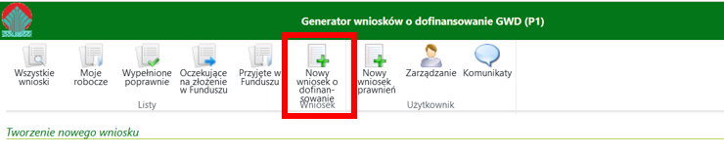
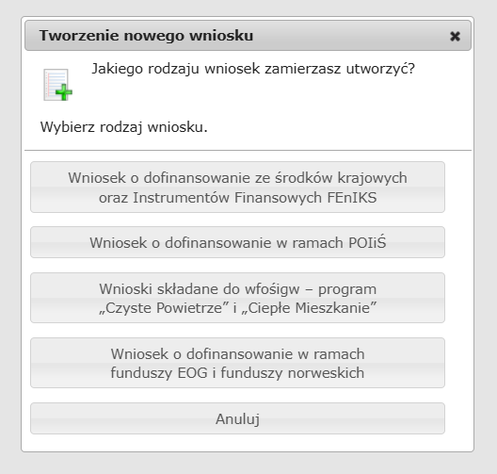
Następnie należy wybrać nabór Czyste Powietrze – dla Programu obowiązującego od 20.07.2026 r., konkurs 21/WP/OA/2.2/2026/CP – DYSPOZYCJA WYPŁATY ZALICZKI oraz województwo odpowiednie dla lokalizacji budynku/lokalu mieszkalnego, którego będzie dotyczył wniosek o płatność i nacisnąć Zapisz i przejdź do edycji.
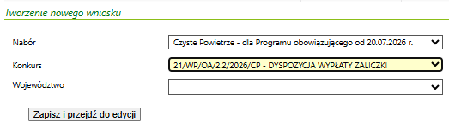

WYPEŁNIENIE DYSPOZYCJI WYPŁATY ZALICZKI

Zalecenia ogólne
- Przed rozpoczęciem wypełniania formularza dyspozycji wypłaty zaliczki należy zapoznać się z treścią programu priorytetowego „Czyste Powietrze” (dalej: Program).
- Formularz dyspozycji wypłaty zaliczki zbudowany jest z pól różnych typów (np. pola tekstowe, listy rozwijalne, pola wyboru). Ponadto pola te mogą być obowiązkowe lub opcjonalne. Aby ułatwić użytkownikowi wypełnianie formularza – przyjęto następujące oznaczenia:
- kolor żółty – pola edytowalne w formularzu (do wypełnienia przez wnioskodawcę),
- kolor ciemno pomarańczowy – pole, w którym aktualnie znajduje się kursor,
- kolor czerwony – oznaczenie pól obowiązkowych do wypełnienia (podświetlane jeżeli pole zostało kliknięte i nie wprowadzono danych) lub błędnie wypełnionych,
- kolor szary – pole niepodlegające edycji (niewypełniane przez wnioskodawcę).
- Oznaczenia kolorów nie mają zastosowania do pól wyboru w których wnioskodawca zaznacza właściwy wybór lub odpowiedź.
- Informacje zawarte w formularzu powinny być aktualne i zgodne ze stanem faktycznym.
- Dyspozycja wypłaty zaliczki może być wypełniona na roboczo i sprawdzona z każdego rodzaju konta. Z konta indywidualnego istnieje możliwość jedynie roboczego wypełnienia formularza dyspozycji wypłaty zaliczki (DWZ), wybrania na górnym pasku przycisku „Zapisz i sprawdź” (bez możliwości wgrania załączników do formularza, a także zatwierdzenia go). Następnie należy udostępnić formularz DWZ Operatorowi na wskazane przez niego konto w GWD. Sposób udostępniania formularza jest opisany w rozdziale VI. Tak zapisany formularz wraz z dostarczonymi Operatorowi załącznikami weryfikuje Operator, aby beneficjent podpisał formularz i złożył go do właściwego wfośigw, w sposób określony w rozdziale V, w podrozdziale 1 i 2.
Formularz należy wypełniać w ustalonej kolejności zgodnie z numeracją pól.
Uwaga! Wyświetlanie i edycja poszczególnych pól jest uzależniona od zaznaczenia określonych pól i oświadczeń.

Pola 1, 2, 3: nr sprawy, nr dyspozycji oraz data złożenia dyspozycji wypełniane są przez wfośigw.
Pole 4 Złożenie dyspozycji zaznaczone jest automatycznie jeśli składana jest pierwsza wersja dyspozycji wypłaty zaliczki (pole obowiązkowe).
Pole 5 Korekta dyspozycji Zostanie automatycznie zaznaczone w przypadku składania korekty dyspozycji wypłaty zaliczki.
Sposób przygotowania korekty dyspozycji wypłaty zaliczki opisany jest w rozdziale VI na końcu instrukcji.
Pola 6-8 Pola widoczne i uzupełniane automatycznie, dyspozycja musi być wypełniona przy wykorzystaniu konta grupowego Operatora
Pole 9 – Należy wybrać z listy rozwijanej liczbę porządkową wskazującą, którą z kolei składaną w ramach umowy o dofinansowanie jest wypełniana dyspozycja wypłaty zaliczki (pole obowiązkowe).
Uwaga! W przypadku konieczności korekty dyspozycji wypłaty zaliczki, korekta ta powinna zostać złożona z tą samą liczbą porządkową w polu, co dyspozycja korygowana.
Pole 10 - Należy wybrać z listy rozwijanej liczbę porządkową wskazującą, ile wniosków o płatność w ramach umowy o dofinansowanie zostało złożonych (pole obowiązkowe).
Pole 11 – Należy zaznaczyć w celu potwierdzenia zapoznania się z dokumentami niezbędnymi do złożenia dyspozycji, w szczególności z Programem Priorytetowym, Regulaminem naboru wniosków i Instrukcją wypełniania dyspozycji wypłaty zaliczki (pole obowiązkowe).

DANE BENEFICJENTA
Dane ogólne
Pole 1.1 Należy wpisać nazwisko Beneficjenta (pole obowiązkowe).
Pole 1.2 Należy wpisać imię Beneficjenta (pole obowiązkowe).
Pole 1.3 Należy wpisać nr PESEL Beneficjenta (pole obowiązkowe).
Pole 1.4 Należy wpisać telefon kontaktowy Beneficjenta. Zaleca się wpisanie nr telefonu komórkowego (pole obowiązkowe).
Pole 1.5 Należy zaznaczyć, jeżeli Beneficjent wskazuje adres e-mail do doręczania korespondencji w formie elektronicznej (należy zaznaczyć jedno z pól 1.5 lub 1.6).
Pole 1.6 Należy zaznaczyć, jeżeli Beneficjent nie wskazuje adresu e-mail do korespondencji (należy zaznaczyć jedno z pól 1.5 lub 1.6).
Pole 1.7 Należy wpisać adres e-mail Beneficjenta (pole widoczne i obowiązkowe jeżeli zaznaczono pole 1.5).
Pole 1.8 Beneficjent zgadza się na wysyłkę wszelkiej korespondencji wyłącznie drogą elektroniczną na adres wskazany w polu 1.7 (pole widoczne i obowiązkowe jeżeli zaznaczono pole 1.5).
Pole 1.9 Beneficjent potwierdza, że adres e-mail, który został wskazany w polu 1.7 jest wyłącznie w jego posiadaniu oraz ma do niego nieskrępowany dostęp (pole widoczne i obowiązkowe jeżeli zaznaczono pole 1.5).
Pole 1.10 Beneficjent potwierdza prawidłowość wskazanego do korespondencji adresu email, za jego utrzymywanie i monitorowanie, oraz za prawidłowe zabezpieczenie dostępu do adresu email przez osoby nieuprawnione (pole widoczne i obowiązkowe jeżeli zaznaczono pole 1.5).
Pole 1.11 W przypadku zaznaczenia tego pola Beneficjent prosi o wysyłanie wszelkiej korespondencji w formie papierowej na adres do korespondencji wskazany we wniosku o dofinansowanie (pole widoczne i obowiązkowe jeżeli zaznaczono pole 1.6).

INFORMACJE DOTYCZĄCE UMOWY O DOFINANSOWANIE
Pole 2.1 Należy wybrać z listy rozwijanej właściwą formę dofinansowania: dotacja z prefinansowaniem PODWYŻSZONY poziom dofinansowania lub dotacja z prefinansowaniem NAJWYŻSZY poziom dofinansowania (pole obowiązkowe).
Pole 2.2 Należy wpisać numer umowy o dofinansowanie, który został przekazany przez wfośigw Beneficjentowi w piśmie informującym o tej umowie (pole obowiązkowe).
Pole 2.3 Należy wybrać z listy rozwijanej WFOŚIGW właściwy ze względu na lokalizację budynku/lokalu mieszkalnego, którego dotyczy przedsięwzięcie (pole obowiązkowe).
Pole 2.4 Należy wpisać procent powierzchni całkowitej budynku/lokalu mieszkalnego, wykorzystywany na działalność gospodarczą zgodnie z wnioskiem o dofinansowanie (pole obowiązkowe).
Uwaga! W przypadku zmiany procentu powierzchni wykorzystywanej na działalność gospodarczą należy podać stan aktualny.

Uwaga! Jeśli w budynku/lokalu mieszkalnym nie jest prowadzona działalność gospodarcza w rozumieniu Programu* albo gdy w budynku/lokalu mieszkalnym jest zarejestrowana działalność gospodarcza ale nie jest ona prowadzona w tym miejscu należy wpisać 0.
* Działalność gospodarcza, według unijnego prawa konkurencji, rozumiana jest bardzo szeroko, jako oferowanie towarów lub usług na rynku. Zakres tego pojęcia jest szerszy niż w prawie krajowym (art. 3 ustawy z dnia 6 marca 2018 r. Prawo przedsiębiorców), ponieważ nie wymaga się, aby działalność miała charakter zarobkowy, czy była prowadzona w sposób zorganizowany lub ciągły. W związku z tym działalność taka jak np. wynajmowanie budynku mieszkalnego lub lokalu mieszkalnego, najem okazjonalny oraz inne formy udostępnienia tych budynków lub lokali na rynku, należy traktować jako działalność gospodarczą w rozumieniu unijnego prawa konkurencji.
Pole 2.5 Należy wybrać z listy rozwijanej numer rodzaju przedsięwzięcia dofinansowanego w ramach Programu zgodnie z tabelą w ust. 9.2.2 w Programie Priorytetowym (pole obowiązkowe).
Uwaga! Wybór przedsięwzięcia nr 1 oznacza, że wskaźnik zapotrzebowania na energię użytkową na potrzeby ogrzewania budynku przed realizacją przedsięwzięcia był mniejszy niż 80 kWh/(m2 * rok).
Wybór przedsięwzięcia nr 2 oznacza, że wskaźnik zapotrzebowania na energię użytkową na potrzeby ogrzewania budynku przed realizacją przedsięwzięcia był większy lub równy 80 kWh/(m2 * rok) i mniejszy lub równy 140 kWh/(m2 * rok).
Wybór przedsięwzięcia nr 3 oznacza, że wskaźnik zapotrzebowania na energię użytkową na potrzeby ogrzewania budynku przed realizacją przedsięwzięcia był większy niż 140 kWh/(m2 * rok).
Pole 2.6 Należy podać wartość dopuszczalnej maksymalnej kwoty dotacji z prefinansowaniem dla przedsięwzięcia zgodnie z umową o dofinansowanie (pole obowiązkowe). We wniosku o dofinansowanie wartość ta została wyliczona w polu D.13.
Pole 2.7 Należy wpisać sumę zaliczek objętych umową o dofinansowanie z prefinansowaniem, wynikających ze złożonych dyspozycji wypłaty zaliczek (również tych, które zostały złożone i oczekują na wypłatę) na przedsięwzięcia z Tab. 1 i 2 w Załączniku nr 2 do PPCP (tj. audyt energetyczny/świadectwo charakterystyki energetycznej/źródło ciepła, instalacja co i cwu). Jeżeli nie byłą składana dyspozycja wypłaty na ten rodzaj przedsięwzięcia należy wpisać „0” (pole widoczne i obowiązkowe jeżeli w polu 9 wybrano „druga” lub „trzecia”).
Pole 2.8 Należy wpisać sumę zaliczek objętych umową o dofinansowanie z prefinansowaniem, wynikających ze złożonych dyspozycji wypłaty zaliczek, na przedsięwzięcia z Tab. 3 w Załączniku nr 2 do PPCP (tj. ocieplenie przegród/stolarka okienna/drzwiowa/bramy garażowe/wentylacja mechaniczna z odzyskiem ciepła). Jeżeli nie była składana dyspozycja wypłaty na ten rodzaj przedsięwzięcia należy wpisać „0” (pole widoczne i obowiązkowe jeżeli w polu 9 wybrano „druga” lub „trzecia”).
Pole 2.9 Należy wpisać sumę dotacji wnioskowanej lub rozliczonej w ramach złożonych wniosków o płatność dotyczących umowy o dofinansowanie na przedsięwzięcia z Tab. 1 i 2 w Załączniku nr 2 do PPCP (tj. audyt energetyczny/świadectwo charakterystyki energetycznej/źródło ciepła, instalacja co i cwu). Jeżeli nie był składany wniosek o płatność na ten rodzaj przedsięwzięcia należy wpisać „0” (pole widoczne i obowiązkowe jeżeli w polu 10 wybrano wniosek „jeden” lub „dwa”).
Pole 2.10 Należy wpisać sumę dotacji wnioskowanej lub rozliczonej w ramach złożonych wniosków o płatność dotyczących umowy o dofinansowanie na przedsięwzięcia z Tab. 3 w Załączniku nr 2 do PPCP (tj. ocieplenie przegród/stolarka okienna/drzwiowa/bramy garażowe/wentylacja mechaniczna z odzyskiem ciepła). Jeżeli nie był składany wniosek o płatność na ten rodzaj przedsięwzięcia należy wpisać „0” (pole widoczne i obowiązkowe jeżeli w polu 10 wybrano wniosek „jeden” lub „dwa”).

ZESTAWIENIE I ZAKRES RZECZOWY UMÓW Z WYKONAWCAMI W CELU WYPŁATY PREFINANSOWANIA
Uwaga! Zaliczka nie może zostać wypłacona, gdy z umowy z wykonawcą wynika, że jej realizacja została zakończona na dzień złożenia wniosku o dofinansowanie. Tylko umowy z wykonawcami, których zakres nie został zakończony mogą być wskazywane w Dyspozycji wypłaty zaliczki
Pole 3.1 Należy wybrać z listy rozwijanej, w ramach ilu umów z wykonawcą/wykonawcami beneficjent będzie wnioskował o wypłatę zaliczki. W zależności od liczby podanych umów z wykonawcą /wykonawcami pojawi się taka sama liczba tabel dotyczących umowy z wykonawcą (tabela z zakresem pól 3.2-3.15).
Pole 3.2 Należy wpisać nazwę wykonawcy (pole obowiązkowe).
Pole 3.3 Należy wpisać numer umowy lub, w przypadku braku numeru, datę zawarcia umowy z wykonawcą (pole obowiązkowe).
Pole 3.4 Należy wpisać nr NIP wykonawcy (pole obowiązkowe).
Pola 3.5.1 – 3.5.13 Należy zaznaczyć odpowiedni checkbox lub checkboxy zgodnie z kategoriami kosztów kwalifikowanych dotyczących wnioskowanej zaliczki w ramach danej umowy z wykonawcą.
Pole 3.5.1.1 Należy wybrać z listy rozwijalnej rodzaj źródła ciepła, które zostało wskazane w zawartej umowie o dofinansowanie, zgodnie z Zał. 2 do programu priorytetowego „Czyste Powietrze”. I objęte jest wnioskowaną zaliczką w ramach dofinansowania
Uwaga! Kwalifikowane do dofinansowania pompy ciepła, kotły zgazowujące drewno o podwyższonym standardzie oraz kotły na pellet drzewny o podwyższonym standardzie muszą być wpisane na Listę Zielonych Urządzeń i Materiałów – Listę ZUM (dostępną na stronie internetowej: https://lista-zum.ios.edu.pl) w dniu wystawienia faktury lub równoważnego dokumentu księgowego. Jeżeli urządzenie zostało zawieszone lub usunięte z listy ZUM przed wystawieniem faktury (końcowej), jest kwalifikowane do dofinansowania o ile było wpisane na listę ZUM w dniu wystawienia faktury zaliczkowej na zakup/montaż tego urządzenia, a do rozliczenia przedstawiona zostanie faktura (końcowa) na to urządzenie.

Uwaga! Ogrzewanie elektryczne (inne niż pompa ciepła) może być kosztem kwalifikowanym pod warunkiem złożenia wniosku o dofinansowanie oraz zakupu (wystawienie faktury lub równoważnego dokumentu księgowego) i montażu tego rodzaju źródła ciepła do końca 2026 r.

Uwaga! Koszty kwalifikowane wskazane w umowie z wykonawcą wykazane w ramach dotacji z prefinansowaniem nie mogą dotyczyć prac, które zostały już zrealizowane. Prace zakończone nie kwalifikują się do prefinansowania – zaliczka nie może zostać wypłacona, gdy z umowy z wykonawcą wynika, że jej realizacja została zakończona na dzień złożenia wniosku o dofinansowanie. Audyt energetyczny może stanowić koszt kwalifikowany, na który wypłacana jest zaliczka w ramach prefinansowania tylko pod warunkiem, że będzie to jeden z elementów szerszego zakresu umowy z wykonawcą, która nie została zrealizowana na dzień złożenia wniosku o dofinansowanie.

Uwaga! Audyt energetyczny oraz dokument podsumowujący audyt energetyczny (DPAE) zrealizowany dla lokalu/budynku mieszkalnego i sfinansowany w ramach Bonu na audyt, dystrybuowanego przez gminę nie może stanowić kosztu kwalifikowanego w Programie.
Pola 3.5a.4 Należy wpisać powierzchnię ocieplenia stropów/poddaszy (stropów pod nieogrzewanymi poddaszami, dachu – w przypadku, gdy pomieszczenia na ostatniej kondygnacji w budynku są ogrzewane) w m² w ramach danej umowy z wykonawcą (pole widoczne i obowiązkowe, jeśli zaznaczono koszty w kategorii ocieplenia stropów/poddaszy).
Pola 3.5a.5 Należy wpisać powierzchnię ocieplenia podłóg (w tym stropów nad pomieszczeniami nieogrzewanymi i zamkniętymi przestrzeniami podpodłogowymi/podłóg na gruncie) w m² w ramach danej umowy z wykonawcą (pole widoczne i obowiązkowe, jeśli zaznaczono koszty w kategorii ocieplenia podłóg).
Pola 3.5a.6 Należy wpisać powierzchnię ocieplenia ścian (zewnętrznych i wewnętrznych oddzielających pomieszczenia ogrzewane od nieogrzewanych, płyt balkonowych, fundamentów itp.) w m² w ramach danej umowy z wykonawcą (pole widoczne i obowiązkowe, jeśli zaznaczono koszty w kategorii ocieplenia ścian).
Pola 3.5a.7 Należy wpisać powierzchnię stolarki okiennej w m² w ramach danej umowy z wykonawcą (pole widoczne i obowiązkowe, jeśli zaznaczono koszty w kategorii stolarka okienna).
Pola 3.5a.8 Należy wpisać powierzchnię stolarki drzwiowej w m² w ramach danej umowy z wykonawcą (pole widoczne i obowiązkowe, jeśli zaznaczono koszty w kategorii stolarka drzwiowa).
Pola 3.5a.9 Należy wpisać powierzchnię bram garażowych w m² w ramach danej umowy z wykonawcą (pole widoczne i obowiązkowe, jeśli zaznaczono koszty w kategorii bramy garażowe).
Pole 3.5a.10 Należy wpisać liczbę montowanych rekuperatorów ściennych w ramach danej umowy z wykonawcą (pole widoczne i obowiązkowe, jeśli we wniosku rozliczono koszty w kategorii wentylacja mechaniczna z odzyskiem ciepła – rekuperatory ścienne).
Pola 3.6.1 – 3.6.13 Należy wpisać kwotę umowy (netto) przypadającą dla danego kosztu kwalifikowanego.
Uwaga! Należy pamiętać, że ocena racjonalności oraz efektywności kosztowej wszystkich wydatków rozliczanych we wniosku o płatność, w tym również kosztów instalacji c.o. i c.w.u., określanych na podstawie stawek wskazanych w załączniku nr 2 do Programu, dokonywana jest przez WFOŚiGW na etapie weryfikacji wniosku, zgodnie z zasadami gospodarowania środkami publicznymi wynikającymi z art. 44 ust. 3 ustawy z dnia 27 sierpnia 2009 r. o finansach publicznych.
Beneficjent wykazuje wydatki zgodnie z zatwierdzonym wnioskiem o dofinansowanie, dyspozycją wypłaty zaliczki oraz dokumentami księgowymi. Przyjęcie kwot wynikających z załącznika nr 2 do Programu nie zwalnia z weryfikacji ich racjonalności i nie przesądza o uznaniu ich w pełnej wysokości za kwalifikowane.
W przypadku stwierdzenia rozbieżności pomiędzy zakresem rzeczowym przedsięwzięcia a wysokością wykazanych kosztów, w tym w szczególności w sytuacjach ograniczonego zakresu instalacji, WFOŚiGW może dokonać odpowiedniej korekty kosztów kwalifikowanych, kierując się zasadą gospodarności, celowości i uzyskiwania najlepszych efektów z danych nakładów.
Pola 3.7.1 – 3.7.13 Należy wpisać kwotę umowy (brutto) przypadającą dla danego kosztu kwalifikowanego.
Pola 3.8.1 – 3.8.13 Pola wyliczane automatycznie. Pokazują obliczoną kwotę dotacji obliczoną dla danej kategorii kosztu kwalifikowanego przedsięwzięcia w ramach umowy z wykonawcą.
Pole 3.9 Pole wyliczane automatycznie. Pokazuje całkowitą kwotę umowy (netto) z danym wykonawcą.
Pole 3.10 Pole wyliczane automatycznie. Pokazuje całkowitą kwotę umowy (brutto) z danym wykonawcą.
Pole 3.11 Pole wyliczane automatycznie. Pokazuje maksymalną kwotę dotacji, zależną od rodzaju przedsięwzięcia, dla poszczególnych poziomów dofinansowania, na zakres kosztów kwalifikowanych określonych tabeli 3 załącznika nr 2 do programu „Czyste Powietrze”
Uwaga! W przypadku, gdy w budynku/lokalu mieszkalnym, w którym realizowane będzie wnioskowane przedsięwzięcie, prowadzona jest działalność gospodarcza, maksymalna kwota dotacji z prefinansowaniem wyliczona w polu 3.11 jest pomniejszona proporcjonalnie do % powierzchni całkowitej budynku/lokalu mieszkalnego wykorzystywanej na prowadzenie działalności gospodarczej wskazanego w polu 2.4 (zgodnie z wnioskiem o dofinansowanie).
Pole 3.12 Pole wyliczane automatycznie. Pokazuje wyliczoną maksymalną kwotę prefinansowania w formie zaliczki na podstawie wartości wyliczonej w polu 3.11 przypadającą na przedsięwzięcia z Tab. 1 i 2 w Załączniku nr 2 do PPCP (tj. audyt energetyczny/świadectwo charakterystyki energetycznej/źródło ciepła, instalacja co i cwu). Zgodnie z Programem zaliczka może być wypłacona maksymalnie do wysokości 35% przyznanej dotacji przypadającej na dany zakres przedsięwzięcia zawarty w danej umowie z wykonawcą.
Pole 3.12a Pole wyliczane automatycznie. Pokazuje wyliczoną maksymalną kwotę prefinansowania w formie zaliczki na podstawie wartości wyliczonej w polu 3.11 przypadającą na przedsięwzięcia z Tab. 3 w Załączniku nr 2 do PPCP (tj. ocieplenie przegród/stolarka okienna/drzwiowa/bramy garażowe/wentylacja mechaniczna z odzyskiem ciepła). Zgodnie z Programem zaliczka może być wypłacona maksymalnie do wysokości 35% przyznanej dotacji przypadającej na dany zakres przedsięwzięcia zawarty w danej umowie z wykonawcą.
Pole 3.13 Należy wpisać kwotę prefinansowania w formie zaliczki o jaką wnioskuje Wnioskodawca, przypadającą na przedsięwzięcia z Tab. 1 i 2 w Załączniku nr 2 do PPCP (tj. audyt energetyczny/świadectwo charakterystyki energetycznej/źródło ciepła, instalacja co i cwu). Kwota ta może być równa bądź niższa niż kwota wyliczona w Polu 3.12. Wnioskodawca, który np. wpłacił już zaliczki danemu wykonawcy może pomniejszyć kwotę wyliczonej w polu B.3.12 maksymalnej kwoty prefinansowania w formie zaliczki i wskazać mniejszą kwotę wnioskowanej kwoty prefinansowania w formie zaliczki w polu 3.13. Ostatecznie kwota możliwej do wypłaty zaliczki dla danego wykonawcy, z uwzględnieniem wszystkich warunków Programu, zostanie wyliczona w Części 4 dyspozycji wypłaty zaliczki.
Pole 3.13a Należy wpisać kwotę prefinansowania w formie zaliczki, przypadającą na przedsięwzięcia z Tab. 3 w Załączniku nr 2 do PPCP (tj. ocieplenie przegród/stolarka okienna/drzwiowa/bramy garażowe/wentylacja mechaniczna z odzyskiem ciepła), o jaką wnioskuje Wnioskodawca. Kwota ta może być równa bądź niższa niż kwota wyliczona w Polu 3.12a. Wnioskodawca, który np. wpłacił już zaliczki danemu wykonawcy może pomniejszyć kwotę wyliczonej w polu B.3.12 maksymalnej kwoty prefinansowania w formie zaliczki i wskazać mniejszą kwotę wnioskowanej kwoty prefinansowania w formie zaliczki w polu 3.13. Ostatecznie kwota możliwej do wypłaty zaliczki dla danego wykonawcy, z uwzględnieniem wszystkich warunków Programu, zostanie wyliczona w Części 4 dyspozycji wypłaty zaliczki.
Pole 3.14 Należy zaznaczyć w celu potwierdzenia zgodności z warunkami Programu. Zgodnie z Programem zaliczka nie może zostać wypłacona, gdy z umowy z wykonawcą wynika, że jej realizacja została zakończona na dzień złożenia wniosku o dofinansowanie.
Pole 3.15 Należy zaznaczyć w celu potwierdzenia zgodności danych umowy z wykonawcą z danymi zawartymi we wniosku o dofinansowanie.
Pole 3.16 Należy zaznaczyć w celu zgłoszenia innego wykonawcy, który będzie realizował zakres umowy z prefinansowaniem niż ten, który był podany we wniosku o dofinansowanie i w dostarczonej do wniosku o dofinansowanie umowie z wykonawcą. W takiej sytuacji dyspozycja wypłaty zaliczki staje się aneksem do umowy o dofinansowanie (w zakresie zmiany danych wykonawcy). Obowiązkowo należy dostarczyć, w załączeniu do dyspozycji wypłaty zaliczki, umowę zawartą z nowym wykonawcą.
Pole 3.17 Należy zaznaczyć w celu potwierdzenia, że termin realizacji danej umowy z wykonawcą daje realną możliwość realizacji przedsięwzięcia w terminie zgodnym z programem Czyste Powietrze.

FINANSOWANIE PRZEDSIĘWZIĘCIA
Pola 4.1 – 4.6 z tego zakresu mogą, ale nie muszą być widoczne wszystkie pola, ponieważ wyświetlanie tych pól zależne jest od liczby umów z wykonawcami objętych prefinansowaniem oraz podziału maksymalnej kwoty dotacji w zakresie tych umów.
Pola 4.1, 4.2, 4.3 Pola wypełniane automatycznie na podstawie wcześniej wpisanych danych dla umów z wykonawcą w Pole 3.3 Tabel 1, 2 i 3.
Pola 4.1a, 4.2a, 4.3a Pola wypełniane automatycznie na podstawie wcześniej wpisanych danych w części 3 dyspozycji wypłaty zaliczki. Pokazują wnioskowaną kwotę prefinansowania do wypłaty w formie zaliczki wyliczoną na podstawie zawartej umowy / zawartych umów z wykonawcą / wykonawcami na przedsięwzięcia z Tab. 1 i 2 w Załączniku nr 2 do PPCP (tj. audyt energetyczny/świadectwo charakterystyki energetycznej/źródło ciepła, instalacja co i cwu). Kwoty w polach 4.1a, 4.1b, 4.1c mogą być niższe niż kwoty wskazane przez wnioskodawcę w polu 3.13a w poszczególnych tabelach dla każdej z maksymalnie 3 umów w przypadku, gdy suma kwot wskazanych w polach 3.13a poszczególnych tabel przekracza dopuszczalną maksymalną kwotę dotacji z prefinansowaniem wynikającą z rodzaju przedsięwzięcia wskazaną w polu 2.6.
Pola 4.1b, 4.2b, 4.3b Pola wypełniane automatycznie na podstawie wcześniej wpisanych danych w części 3 dyspozycji wypłaty zaliczki. Pokazują wnioskowaną kwotę prefinansowania do wypłaty w formie zaliczki wyliczoną na podstawie zawartej umowy / zawartych umów z wykonawcą / wykonawcami na przedsięwzięcia z Tab. 3 w Załączniku nr 2 do PPCP (tj. ocieplenie przegród/stolarka okienna/drzwiowa/bramy garażowe/wentylacja mechaniczna z odzyskiem ciepła). Kwoty w polach 4.1b, 4.2b, 4.3b mogą być niższe niż kwoty wskazane przez wnioskodawcę w polu 3.13a w poszczególnych tabelach dla każdej z maksymalnie 3 umów w przypadku, gdy suma kwot wskazanych w polach 3.13a poszczególnych tabel przekracza dopuszczalną maksymalną kwotę dotacji z prefinansowaniem wynikającą z rodzaju przedsięwzięcia wskazaną w polu 2.6.
Pola 4.1c, 4.2c, 4.3c Pola wypełniane automatycznie. Stanowią sumę wnioskowanych kwot prefinansowania do wypłaty w formie zaliczki wyliczoną dla danej umowy z wykonawcą na przedsięwzięcia z Tab. 1 i 2 w Załączniku nr 2 do PPCP (tj. audyt energetyczny/świadectwo charakterystyki energetycznej/źródło ciepła, instalacja co i cwu) oraz na przedsięwzięcia z Tab. 3 w Załączniku nr 2 do PPCP (tj. ocieplenie przegród/stolarka okienna/drzwiowa/bramy garażowe/wentylacja mechaniczna z odzyskiem ciepła).
Uwaga! W przypadku gdy w polach od 4.1c-4.3c kwota zaliczki do wypłaty jest niższa niż wskazana w fakturach zaliczkowych jako kwota netto, WFOŚiGW nie wypłaci środków na pokrycie tej różnicy w ramach zaliczki.
Pole 4.4 Pole wypełniane automatycznie. Pokazuje sumę kwot z pól 4.1a, 4.2a, 4.3a jest to wnioskowana kwota prefinansowania do wypłaty w formie zaliczki/zaliczek na przedsięwzięcia z Tab. 1 i 2 w Załączniku nr 2 do PPCP (tj. audyt energetyczny/świadectwo charakterystyki energetycznej/źródło ciepła, instalacja co i cwu).
Pole 4.5 Pole wypełniane automatycznie. Pokazuje sumę kwot z pól 4.1b, 4.2b, 4.3b jest to wnioskowana kwota prefinansowania do wypłaty w formie zaliczki/zaliczek na przedsięwzięcia z Tab. 3 w Załączniku nr 2 do PPCP (tj. ocieplenie przegród/stolarka okienna/drzwiowa/bramy garażowe/wentylacja mechaniczna z odzyskiem ciepła).
Pole 4.6 Pole wypełniane automatycznie. Pokazuje sumę kwot z pól 4.1c, 4.2c, 4.3c, jest to wnioskowana kwota prefinansowania do wypłaty w formie zaliczki/zaliczek dla składanej dyspozycji wypłaty zaliczki.
Pole 4.7 Należy zaznaczyć w celu wskazania, iż zaliczkę należy przekazać na rachunek bankowy wykonawcy lub sprzedawcy wskazany w fakturze/-ach zaliczkowej/-ych.
Uwaga! Zakres przedsięwzięcia wynikający z umowy z wykonawcą musi zostać zrealizowany najpóźniej do upływu 180 dnia od daty wypłaty zaliczki dotyczącej realizacji tej umowy z wykonawcą. Wniosek o płatność zawierający rozliczenie zaliczki oraz pozostałej części dofinansowania przypadającego na zakres przedsięwzięcia wynikający z danej umowy z wykonawcą musi zostać złożony do właściwego wfośigw najpóźniej do 30 dnia od daty upływu terminu na realizację tego zakresu przedsięwzięcia. Brak złożenia wniosku o płatność rozliczającego zakres przedsięwzięcia wynikający z umowy z wykonawcą ww. terminie może skutkować brakiem możliwości rozliczenia danej umowy z wykonawcą, co następnie może skutkować również wypowiedzeniem umowy o dofinansowanie przez WFOŚiGW.
W przypadku niezrealizowania zakresu przedsięwzięcia wynikającego z umowy z wykonawcą w wyznaczonym terminie lub niezłożenia wniosku o płatność w wymaganym terminie, beneficjent może zwrócić się do właściwego WFOŚiGW z prośbą o indywidualne rozpatrzenie sprawy.
Indywidualne rozpatrzenie sprawy może nastąpić po uprzednim kontakcie beneficjenta z właściwym WFOŚiGW i nie stanowi automatycznego odstąpienia od skutków warunków umowy określonych w wynikających regulacjach z Programu ani gwarancji pozytywnego rozstrzygnięcia.
W takich przypadkach wydłużenie realizacji zakresu przedsięwzięcia wynikającego z umowy z wykonawcą lub wydłużenie terminu na złożenie wniosku o płatność, wiąże się z naliczeniem należnych odsetek i obowiązkiem ich zapłaty przez Beneficjenta zgodnie z warunkami umowy o dofinansowanie.

Uwaga! Podatek VAT jest wkładem własnym beneficjenta i nie stanowi kosztu kwalifikowanego w Programie i nie może być on wliczany do zaliczki.

WYMAGANE ZAŁĄCZNIKI
- Kopia/-ie faktury/-r zaliczkowej/-ych (załącznik obowiązkowy)
Pole 4.8 Należy wpisać liczbę sztuk kopii faktur zaliczkowych (pole obowiązkowe)
- Lista sprawdzająca przed wypłatą zaliczki dla wykonawcy w ramach prefinansowania wypełnionej i podpisanej przez Operatora (załącznik obowiązkowy)
- Kopia umowy z 1 wykonawcą (załącznik obowiązkowy jeśli zaznaczono 3.16 w Tabeli 1)
- Kopia umowy z 2 wykonawcą (załącznik obowiązkowy jeśli zaznaczono 3.16 w Tabeli 2)
- Kopia umowy z 3 wykonawcą (załącznik obowiązkowy jeśli zaznaczono 3.16 w Tabeli 3)
W przypadku składania dyspozycji bez podpisu elektronicznego należy oznaczyć, że wymagane załączniki będą złożone w formie papierowej zaznaczając „Załączony w formie papierowej”. W przypadku składania dyspozycji z podpisem elektronicznym, po przygotowaniu elektronicznych kopii wymaganych załączników, dołączyć takie pliki jako załącznik za pomocą przycisku „Wybierz plik”.
Po wgraniu załączników należy zapisać zmiany poprzez naciśnięcie przycisku „Zapisz zmiany w załącznikach”.

WERYFIKACJA I ZŁOŻENIE DYSPOZYCJI WYPŁATY ZALICZKI – Z KONTA OPERATORA
Wypełniana w systemie GWD dyspozycja może być zapisana w dowolnym momencie poprzez naciśnięcie ikony Zapisz. Ponadto podczas przechodzenia pomiędzy poszczególnymi stronami dyspozycji system zapisuje wprowadzone dane automatycznie. Dzięki temu minimalizowane jest niebezpieczeństwo utraty wprowadzonych danych.
Po uzupełnieniu całej dyspozycji należy zweryfikować formularz pod względem poprawności jego uzupełnienia poprzez naciśnięcie ikony Zapisz i sprawdź znajdującej się na górnej wstążce GWD. W trakcie wypełniania dyspozycji można również zweryfikować poprawność wprowadzonych danych poprzez naciśnięcie tej samej ikony. System sprawdza kompletność i poprawność wprowadzonych danych i jeśli w formularzu znajdują się błędy lub pominięte zostały pola obowiązkowe, wyświetla wszystkie napotkane problemy.
Możliwe statusy weryfikacji dyspozycji (po naciśnięciu ikony Zapisz i sprawdź):
Pozytywna weryfikacja formularza | Negatywna weryfikacja formularza
„Wniosek nie zawiera błędów” | „Podczas sprawdzania poprawności wniosku znaleziono następujące problemy”
W przypadku błędów w wypełnieniu formularza, po weryfikacji zostaną wskazane pola wymagające korekty bądź uzupełnienia.
Komunikat pojawiający się po negatywnej weryfikacji formularza zobowiązuje użytkownika do poprawienia błędów.
Po usunięciu wszystkich błędów i ponownej weryfikacji formularza, wniosek otrzyma status pozytywny i będzie możliwe złożenie wniosku.
Po pozytywnej weryfikacji dyspozycji, można przystąpić do złożenia dyspozycji. W tym celu konieczne jest zatwierdzenie dyspozycji poprzez naciśnięcie przycisku Zapisz i zatwierdź znajdującego się na górnej wstążce GWD.
Uwaga! Etapy od zatwierdzenia formularza DWZ nie są dostępne dla DWZ w trybie roboczym z konta indywidualnego, co zostało opisane w rozdziale VI.
W momencie zatwierdzania ponownie wykonywane jest sprawdzenie wniosku. Poza standardową weryfikacją danych sprawdzana jest również zgodność z aktualną wersją formularza. Dzięki temu użytkownik ma pewność, że zatwierdzona dyspozycja jest aktualna i pozbawiona błędów.
Uwaga! Zatwierdzona może zostać wyłącznie dyspozycja nie posiadająca żadnych błędów, czyli dyspozycja, która przeszła pozytywnie weryfikację formularza oraz ma załączone wszystkie wymagane załączniki lub zaznaczone są pola potwierdzające, że załączniki zostaną złożone wraz z wersją papierową wniosku.
Zatwierdzenie dyspozycji, blokuje możliwość jej edycji. W celu ponownej modyfikacji danych w dyspozycji konieczne jest odblokowanie edycji poprzez naciśnięcie przycisku Wycofaj do edycji.
Po zatwierdzeniu dyspozycji, należy nacisnąć przycisk Przygotuj do podpisu, który spowoduje zmianę statusu dyspozycji na Oczekuje na złożenie w Funduszu. Od tego momentu nie jest już możliwe odblokowanie dyspozycji do edycji, a jedynie wycofanie jej za pomocą przycisku Wycofaj. Użycie Wycofaj na tym etapie uniemożliwi faktyczne złożenie dyspozycji do wfośigw, a tym samym jej procedowanie przez wfośigw.
Uwaga! Naciśnięcie przycisku Przygotuj do podpisu NIE JEST równoznaczne, z formalnym „złożeniem dyspozycji”, a jedynie zapoczątkowuje proces jej składania.

ZŁOŻENIE DYSPOZYCJI Z PODPISEM ELEKTRONICZNYM
W przypadku gdy dyspozycja składana jest z podpisem elektronicznym, po użyciu przycisku Przygotuj do podpisu należy użyć przycisku Podpisz wniosek i wybrać sposób podpisu: za pomocą profilu zaufanego lub podpisu kwalifikowanego. Dyspozycja musi zostać podpisana przez Beneficjenta.
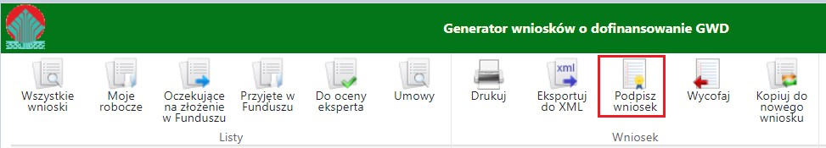
Po kliknięciu użytkownik może mieć do wyboru:
- Złożenie podpisu elektronicznego za pomocą podpisu kwalifikowanego z poziomu strony GWD,
- Złożenie podpisu elektronicznego za pomocą Profilu Zaufanego platformy ePUAP,
- Zrezygnowanie z podpisania dokumentu (Anuluj i zamknij to okno).
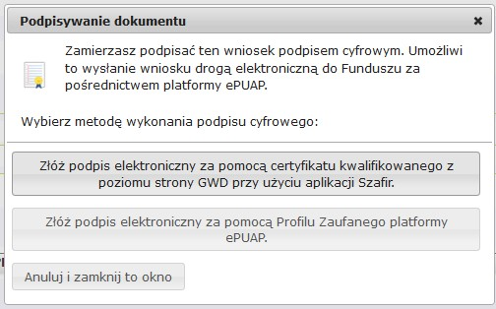

Podpisywanie wniosku z użyciem certyfikatu (kwalifikowanego podpisu elektronicznego)
Po wybraniu pierwszej metody wykonania podpisu cyfrowego, tj. Złóż podpis elektroniczny za pomocą certyfikatu kwalifikowanego z poziomu strony GWD, system otworzy aplet pozwalający na złożenie podpisu.
Do poprawnego działania aplikacji do składania elektronicznego podpisu w przeglądarce Google Chrome, Firefox oraz Opera wymagana jest instalacja dodatkowego oprogramowania. W przypadku braku dodatkowego oprogramowania, po kliknięciu Złóż podpis elektroniczny za pomocą certyfikatu kwalifikowanego z poziomu strony GWD wyświetli się następujący komunikat:
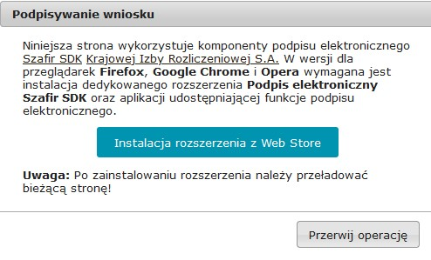

Jeżeli dedykowane rozszerzenie zostało zainstalowane poprawnie, wówczas wyświetlone zostanie właściwe okno zawierające informacje o podpisywanym dokumencie i umożliwiające złożenie podpisu:
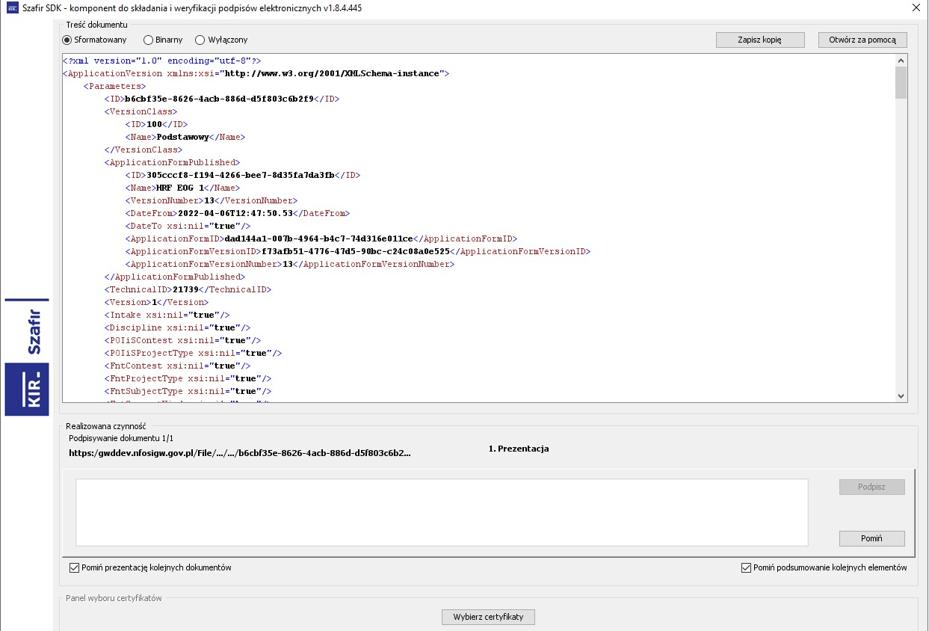

Po kliknięciu Wybierz certyfikaty możliwe jest wybranie odpowiednich certyfikatów kwalifikowanych odpowiadających podpisowi elektronicznemu, który Wnioskodawca chce złożyć. Następnie należy kliknąć Podpisz (przycisk staje się aktywny dopiero po wybraniu certyfikatów) i wprowadzić osobisty klucz PIN. Po właściwym użyciu podpisu poprzez wpisanie kodu PIN aktywuje się przycisk Zakończ. W ten sposób dokument został podpisany z użyciem certyfikatu.
Po wykonaniu operacji aplet zostaje zamknięty, a w oknie aplikacji pojawia się komunikat o pozytywnym złożeniu podpisu. W przeciwnym wypadku wyświetlony zostanie odpowiedni komunikat o błędzie.

Podpis z użyciem Profilu Zaufanego platformy ePUAP
Po wybraniu metody za pomocą Profilu Zaufanego platformy ePUAP wyświetlony zostanie podpisywany dokument:
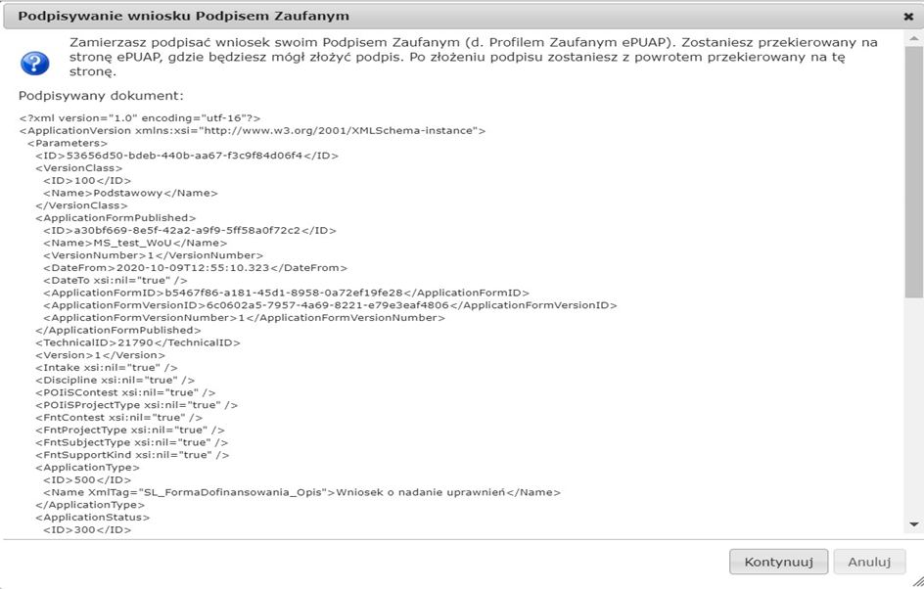
Po kliknięciu Kontynuuj użytkownik zostanie przeniesiony na stronę logowania portalu ePUAP. Należy tam wpisać identyfikator oraz hasło do konta w ePUAP lub zalogować się przy pomocy banku lub innego dostawcy.
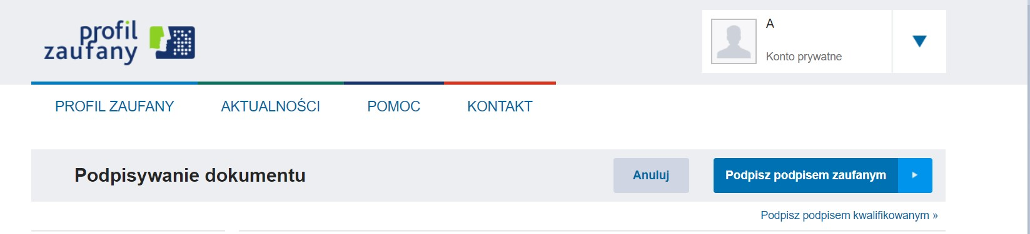
Korzystając z tej opcji użytkownik ma do wyboru:
- Podpisz podpisem zaufanym,
- Podpisz podpisem kwalifikowanym,
- Anuluj.
Jeśli podpis zostanie poprawnie złożony w systemie ePUAP lub proces zostanie anulowany – użytkownik zostanie z powrotem przekierowany na stronę GWD.

Wysłanie dokumentu przez ePUAP
Po podpisaniu dyspozycji, automatycznie pojawi się okno:
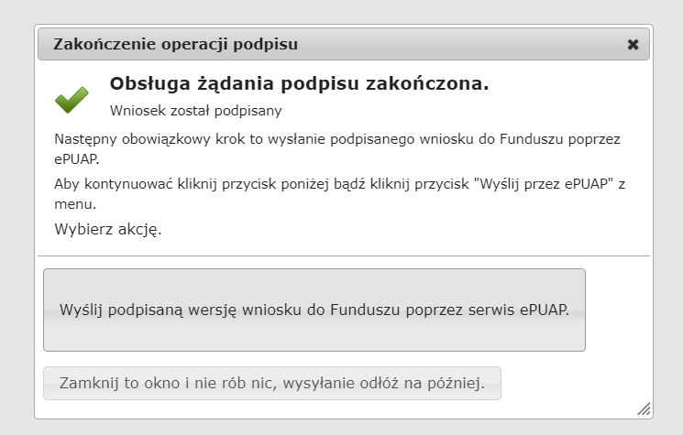
lub na górnej wstążce GWD pojawi się opcja Wyślij przez ePUAP, po naciśnięciu której, dyspozycja zostanie automatycznie wysłana do odpowiedniego wfośigw zgodnie z lokalizacją budynku/lokalu mieszkalnego wskazaną w dyspozycji.
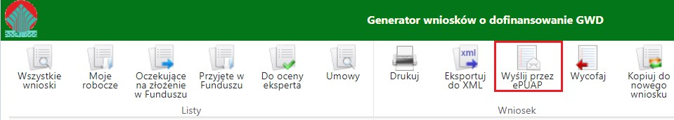
Wybór tej opcji spowoduje wyświetlenie okna Przesyłanie wniosku przez ePUAP z komunikatem:
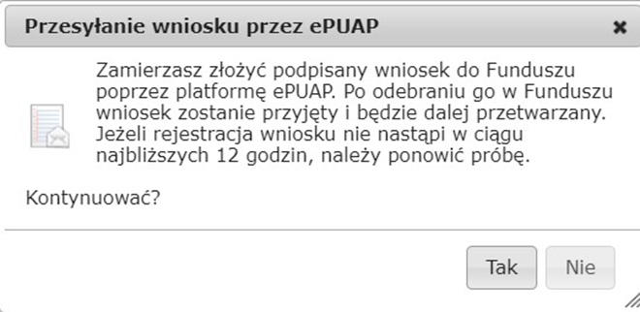
Po potwierdzeniu złożenia podpisanej dyspozycji do Funduszu, użytkownik będzie miał możliwość wysłania go za pomocą przycisku Wyślij natychmiast.
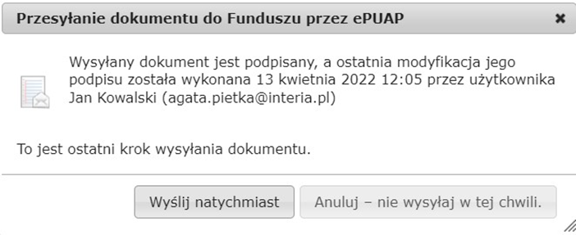
Dopiero po zatwierdzeniu wysłania przez ePUAP dyspozycja zostanie dostarczona do wfośigw.
Po dostarczeniu dyspozycji do odpowiedniego wfośigw, status dyspozycji zostanie zmieniony na Przyjęty w Funduszu i Beneficjent otrzyma potwierdzenia złożenia dyspozycji w formie wiadomości e-mail.
W przypadku składania dyspozycji z podpisem elektronicznym nie należy dodatkowo dostarczać wersji papierowej do właściwego wfośigw.

ZŁOŻENIE DYSPOZYCJI BEZ PODPISU ELEKTRONICZNEGO
W przypadku gdy dyspozycja składana jest bez podpisu elektronicznego, po użyciu przycisku Przygotuj do podpisu należy wydrukować dyspozycję oraz podpisać ją własnoręcznym podpisem przez Beneficjenta. Następnie tak przygotowaną dyspozycję wraz z wymaganymi załącznikami w formie papierowej należy złożyć do właściwego wfośigw zgodnie z lokalizacją budynku/lokalu mieszkalnego, którego dotyczy dyspozycja.

WERYFIKACJA DYSPOZYCJI WYPŁATY ZALICZKI – Z KONTA INDYWIDUALNEGO
Złożenie DWZ jest obowiązkowe przez Operatora, ale istnieje możliwość wypełnienia formularza DWZ w trybie roboczym przez wnioskodawcę lub pełnomocnika z indywidualnego konta w systemie GWD. W takiej sytuacji istnieje możliwość wprowadzenia danych do DWZ, zapoznania się z zawartymi w niej oświadczeniami oraz listą wymaganych załączników, a także weryfikacja pod kątem sprawdzenia poprawności wypełnienia formularza. Nie jest jednak możliwe dołączenie do formularza wymaganych załączników, zatwierdzenie formularza oraz złożenie go.
Złożenie DWZ do WFOŚiGW jest możliwe po udostępnieniu wypełnionego formularza Operatorowi, poprzez nadanie pełnych uprawnień m.in. do odczytu i edycji, w celu potwierdzenia jego kompletności i weryfikacji a także zatwierdzenia i złożenia do wfośigw..
Po uzupełnieniu wersji roboczej DWZ wnioskodawca powinien zapisać ją w GWD oraz sprawdzić poprawność jej wypełnienia za pomocą przycisku „Zapisz i sprawdź” znajdującego się na górnej wstążce GWD.
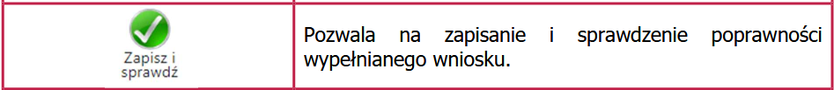
W trakcie wypełniania DWZ można również zweryfikować poprawność wprowadzonych danych poprzez naciśnięcie tego samego przycisku. System sprawdza kompletność i poprawność wprowadzonych danych i jeśli w formularzu znajdują się błędy lub pominięte zostały pola obowiązkowe, wyświetla wszystkie napotkane problemy.
Możliwe statusy weryfikacji dyspozycji (po naciśnięciu ikony Zapisz i sprawdź):
Negatywna weryfikacja formularza
„Podczas sprawdzania poprawności wniosku znaleziono następujące problemy”
W przypadku błędów w wypełnieniu formularza, po weryfikacji zostaną wskazane pola wymagające korekty bądź uzupełnienia. Komunikat pojawiający się po negatywnej weryfikacji formularza zobowiązuje użytkownika do poprawienia błędów.
Uwaga! W przypadku wypełniania formularza DWZ z konta indywidualnego, zawsze widocznym błędem będzie komunikat: „Dyspozycja wypłaty zaliczki może być złożona wyłącznie przez Operatora.” W związku z powyższym DWZ nie uzyska na etapie przygotowania wersji roboczej pozytywnego statusu weryfikacji. Aby udostępnić Operatorowi poprawnie wypełniony formularz DWZ należy usunąć wszystkie pozostałe błędy, wskazane przez system podczas sprawdzania formularza.
Dodatkowo do formularza DWZ, wypełnianego z konta indywidualnego, nie ma możliwości dołączenia załączników wymaganych do złożenia DWZ – należy je przekazać Operatorowi, który załączy je w GWD z konta operatorskiego.
Po wypełnieniu wersji roboczej DWZ na koncie indywidualnym GWD, kolejnym etapem jest nadanie uprawnień do tego formularza Operatorowi. Uprawnienia nadawane są na poziomie poszczególnych wniosków.
Aby nadać uprawnienia do formularza Operatorowi należy na liście wniosków kliknąć Upoważnieni dla wybranego wniosku w kolumnie „Akcja”.
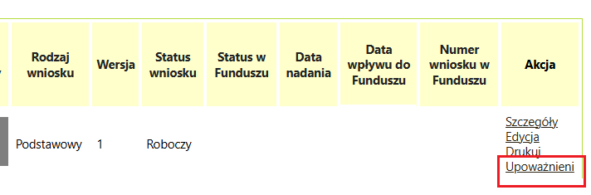
Wyświetlona zostanie informacja dotycząca formularza oraz lista użytkowników posiadających do niego uprawnienia. Do czasu póki użytkownik nie nadał uprawnień do wniosku nikomu innemu – widnieje na liście sam (jak na poniższym obrazie). Aby nadać uprawnienia nowej osobie należy kliknąć link Dodaj nową upoważnioną osobę.
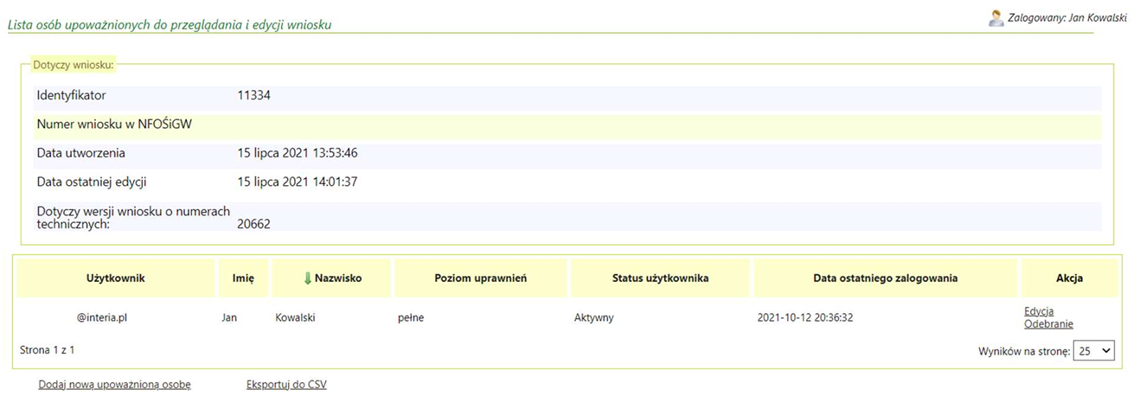
Po kliknięciu użytkownik, który zamierza udostępnić wersję roboczą formularza DWZ zostanie przeniesiony na stronę:
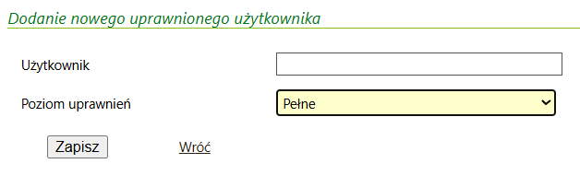
Aby nadać uprawnienia należy wprowadzić login Operatora, po uprzednim uzyskaniu go od Operatora pomagającego w złożeniu formularza DWZ.
Podczas udostępniania należy również określić poziom uprawnień (pełne lub do odczytu).
Uwaga! Aby Operator mógł złożyć DWZ poprawnie, konieczne jest udostępnienie wniosku ze wskazaniem pełnego poziomu uprawnień.
Jeśli login zostanie poprawnie podany – Operator będzie miał nadane uprawnienia do wskazanego wniosku, w przeciwnym wypadku – zostanie wyświetlona informacja, że wybrany użytkownik nie został znaleziony. Uprawnienia użytkownika (operatora), któremu nadano pełne prawa do formularza DWZ są prawie identyczne, jak użytkownika tworzącego formularz, w szczególności może on nadawać i odbierać uprawnienia do tego formularza kolejnym użytkownikom (uprawnienia operatora umożliwiają jednak korzystanie z funkcjonalności formularzy w zakresie warunków Programu, tj. załączanie dokumentów do formularza oraz jego zatwierdzenie i przygotowanie do podpisu).
Weryfikacja formularza przez Operatora i złożenie go przebiegają zgodnie z rozdziałem V wskazanym powyżej.
Dodatkowe informacje dotyczące uprawnień dla formularzy w GWD
Użytkownik może mieć dla danego formularza przypisane następujące uprawnienia:
- Do odczytu – umożliwiające przeglądanie, drukowanie oraz eksportowanie formularza do pliku. W szczególności, użytkownik mający uprawnienie „do odczytu” nie ma możliwości zmiany treści tego formularza.
- Pełne – umożliwiające również między innymi tworzenie i wypełnianie formularza, edytowanie danych, zatwierdzanie, cofanie do edycji, przekazywanie do Funduszu oraz usuwanie.
Każdy użytkownik posiadający pełne uprawnienia do formularza, oprócz powyższych, ma również możliwość:
- dodania uprawnień do formularza dla wskazanego użytkownika systemu wraz z określeniem poziomu tych uprawnień,
- wyświetlenia listy użytkowników posiadających uprawnienia do formularza wraz z informacją o poziomie tych uprawnień,
- odebrania uprawnień do formularza dla wskazanego użytkownika,
- zmiany poziomu uprawnień do formularza dla wskazanego użytkownika.
Wnioskodawca tworzący nowy formularz, czyli np. dyspozycję wypłaty zaliczki automatycznie posiada do niego pełne uprawnienia.
Powyższy opis dodatkowych informacji dotyczących uprawnień dla formularzy GWD pochodzi z Instrukcji obsługi dla Wnioskodawcy. Generator wniosków o dofinansowanie ze środków krajowych, POIiŚ 2014-2020 i innych programów wsparcia, (Warszawa, 15.05.2024 r., wersja 10.01). Dokument Instrukcji jest dostępny na stronie https://gwd.nfosigw.gov.pl/ po kliknięciu ikonki Pomoc ogólna, znajdującej się w prawym górnym rogu strony.
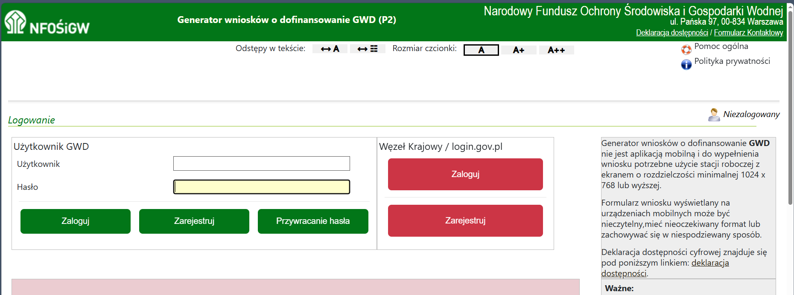

PRZYGOTOWANIE KOREKTY DYSPOZYCJI WYPŁATY ZALICZKI
- JEŚLI DYSPOZYCJA WYPŁATY ZALICZKI ZOSTAŁA PODPISANA ELEKTRONICZNIE
Jeżeli Beneficjent chce złożyć korektę dyspozycji, należy otworzyć dyspozycję złożoną wcześniej w Funduszu i dokonać jej modyfikacji. W tym celu należy:
- w menu głównym wybrać Wszystkie – pozwala zobaczyć pełną listę swoich wniosków,
- wybrać właściwy dokument i upewnić się, że pole „Status w Funduszu” posiada jedną z wartości: „Odmowa z możliwością aktualizacji”, „Odesłany do uzupełnienia”, „Przyjęty w WFOŚiGW”, „WFOŚiGW: wniosek skierowany do korekty” – tylko te wartości umożliwiają złożenie korekty (aktualizacji) dyspozycji,
- w kolumnie Akcja wybrać Szczegóły,
- z menu górnego wybrać Utwórz aktualizację,
- zaznaczyć we wniosku Korekta dyspozycji (nr techniczny dyspozycji, której dotyczy korekta zostanie uzupełniony automatycznie),
- wprowadzić zmiany dyspozycji, a następnie postępować tak, jak przy złożeniu dyspozycji po raz pierwszy,
- data złożenia korekty dyspozycji zostanie automatycznie uzupełniona przez system na wydruku w momencie kiedy dyspozycja otrzyma status „Przyjęty w Funduszu”.
- JEŚLI DYSPOZYCJA WYPŁATY ZALICZKI ZOSTAŁA PODPISANA ODRĘCZNIE I ZOSTAŁA ZŁOŻONA W FORMIE PAPIEROWEJ
Jeżeli Beneficjent chce złożyć korektę dyspozycji na wezwanie wfośigw, należy postępować analogicznie jak zostało to opisane powyżej w pkt 1 ppkt 1)-6).
W przypadku, gdy Beneficjent chce złożyć korektę z własnej inicjatywy bez wezwania przez wfośigw do poprawy dyspozycji, konieczny jest kontakt Beneficjenta z wfośigw do którego został złożony wniosek.
Uwaga! Korekta DWZ może być złożona przez system GWD do właściwego wfośigw jedynie z konta operatorskiego!

